Multiple Choice - Fragen - Lösungen
„Der Kaufvertrag“
- Wodurch entstehen alle Kaufverträge?(1/5)
☐ Durch mündliche Vertragsabschlüsse
☐ Durch Beglaubigung
☐ Durch schriftliche Vertragsabschlüsse
☐ Durch Zustimmung des Verkäufers
☒ Durch Antrag und Annahme
- Die Abbildung weist zwei Fehler auf. Welche sind das?
1. Die Begriffe „Bestellung“ und Angebot“ wurden vertauscht.
2. Die Begriffe „Annahme“ und „Antrag“ wurden vertauscht.
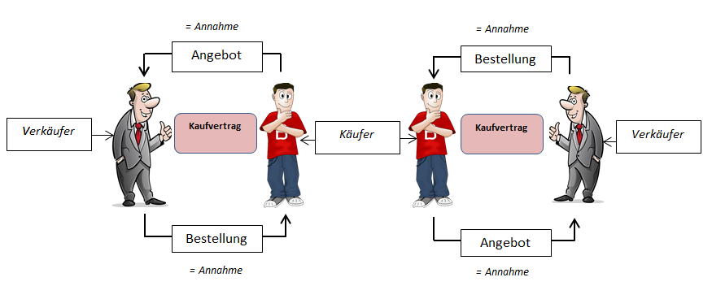
- Herr Huber ist Verkäufer. Welche der nachfolgenden Maßnahmen von Herrn Huber ist nicht erlaubt? (1/5)
☐ Er ändert die Preisauszeichnung für eine günstige Jacke im Schaufenster.
☐ Er kennzeichnet ein Sonderangebot als „unverbindlich“.
☒ Er ändert eine vertragliche Vereinbarung im Nachhinein ab.
☐ Er weigert sich, den im Schaufenster angegebenen Preis entgegenzunehmen.
☐ Er gibt einem Kunden Mengenrabatt.
- Was versteht man unter einer „Freizeichnungsklausel? (1/5)
☐ Die Erlaubnis kaufmännisch tätig zu werden
☐ Die Befreiung von vertraglichen Verpflichtungen
☐ Eine Haftungsbeschränkung für verkaufte Produkte
☒ Angaben, durch die eine Unverbindlichkeit oder Einschränkung des Angebotes
festgelegt wird.
☐ Bedingungen, unter denen man vom Vertrag zurücktreten kann.
- Welche der nachfolgenden Sätze sind Freizeichnungsklauseln? (2/5)
☐ „Absender freibleibend“
☐ „keine Haftungsübernahme“
☒ „Angebot frei bleibend“
☒ „Nur solange Vorrat reicht“
☐ „Verkauf nur an Männer“
- Welche Aussagen über Schaufensterauslagen sind richtig? (2/5)
☐ Die Preisauszeichnungen in Schaufensterauslagen sind verbindlich
☐ Preisauszeichnungen in Schaufenstern dürfen nur gemacht werden, wenn sie auch
verbindlich sind.
☐ Bei Lebensmitteln dürfen in Schaufensterauslagen keiner Preisauszeichnungen
vorgenommen werden.
☒ Preisauszeichnungen sind kein rechtliches Angebot.
☒ Preisauszeichnungen in Schaufenstern sind unverbindlich.
- Welche Aussage über mündliche Angebote ist richtig? (1/5)
☐ Mündliche Angebote sind nicht verpflichtend
☐ Mündliche Angebote sind immer verpflichtend
☐ Mündliche Angebote müssen nachträglich schriftlich abgeschlossen werden.
☐ Mündliche Angebote sind verpflichtend
☒ Mündliche Angebote gelten nur für die Dauer des Gespräches
- Welche der nachfolgenden Aussagen sind richtig? (2/5)
☒ Angebote haben eine rechtliche Bedeutung und sind bindend.
☐ Angebote haben keine rechtliche Bedeutung.
☐ Anfragen haben eine rechtliche Bedeutung und sind bindend
☒ Anfragen haben keine rechtliche Bedeutung.
☐ Weder Angebote noch Anfragen sind rechtlich bindend.
- Welche Aussagen zu Rechtsgeschäften sind richtig? (2/5)
☐ Preisabzüge können jederzeit vorgenommen werden.
☒ Preisabzüge gelten nur nach vorheriger vertraglicher Vereinbarung.
☐ Bei den Vertragspartnern besteht ein einseitiges Schuldverhältnis
☐ Pflichten und Rechte müssen vor Vertragsabschluss vereinbart werden.
☒ Bei den Vertragspartnern besteht ein gegenseitiges Schuldverhältnis.
- Welche Pflichten muss der Verkäufer bei einem Rechtsgeschäft wahrnehmen? (2/5)
Der Verkäufer muss …
☐ die Transportkosten übernehmen.
☐ die Kosten für die Verpackung übernehmen.
☒ die Ware liefern.
☒ den Zahlungsbetrag einfordern.
☐ das Rechtsgeschäft dokumentieren.
- Welche Pflichten muss der Käufer bei einem Rechtsgeschäft wahrnehmen? (2/5)
Der Käufer muss
☒ die Ware annehmen
☐ die Rechnung anfordern
☒ die Ware bezahlen
☐ eine Quittung über den Erhalt ausstellen
☐ die Ware kontrollieren
- Welche der nachfolgenden Aussagen sind richtig? (2/5)
Um Streitigkeiten zu vermeiden sollten…
☒ Verträge schriftlich abgeschlossen werden.
☐ Verträge beglaubigt werden.
☐ Vertragsvordrucke verwendet werden.
☐ eine Unterschriftsprüfung durchgeführt werden.
☒ Käufer und Verkäufer im Besitz des Vertrages sein.
- Welche der nachfolgenden Inhalte sind für einen schriftlichen Vertrag gesetzlich vorgeschrieben? (3/5)
☐ Haftungsverteilung
☒ Art und Güte der Ware
☐ Art des Transports
☒ Lieferzeit
☒ Gerichtstand
- Welche der nachfolgenden Inhalte sind für einen schriftlichen Vertrag gesetzlich vorgeschrieben? (3/5)
☐ Alter und Nationalität der Vertragspartner
☐ Angaben zum Datenschutz
☒ Zahlungsbedingungen
☒ Preisnachlässe
☒ Erfüllungsort
- Ordnen Sie die Beschreibungen bitte den richtigen Regelungen zu:
3 Hierzu gehören zum Beispiel Rabatt oder Skonto.
1 Diese Kosten fallen zusätzlich an und werden vom Käufer gezahlt.
4 Zum Beispiel Barzahlung oder bargeldlose Zahlung.
5 Hier können Käufer oder Verkäufer bei Nichterfüllung verklagt werden.
2 Hier müssen die vertraglichen Pflichten erledigt werden.
1: Verpackungs- und Beförderungskosten 2: Erfüllungsort 3: Preisnachlässe
4: Zahlungsbedingungen 5: Gerichtsstand

